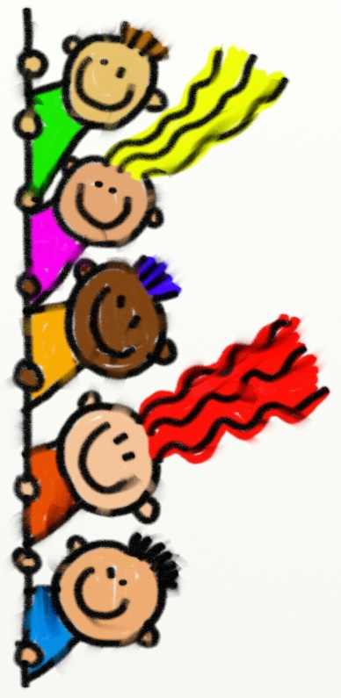
LEIKIN NIMI: Valokuvasuunnistus/aarteen etsintä

Osallistujamäärä:
Leikkipaikka: ulkona
Välineet: ulkoa otetut valokuvat, rastikuvat/aarteita, paperia, kyniä
Leikin kulku:
Jälkkärin ulkoilualueelta on otettu kuvia ja niihin paikkoihon on laitettu rasteja, joissa kuvia esim. sarjakuvahahmoista, pokemoneista tms. aiheista, jotka lapsia kiinnostavat. Kuvat rastipaikoista on laitettu penkille ja lapset ovat voineet omaan tahtiin käydä etsimässä rasteja ja tulla sitten kertomaan aikuiselle, mitä ovat löytäneet. Ne, jotka osaavat kirjoittaa, ovat voineet kerätä ja kirjoittaa vastaukset myös paperille. Tämä voisi olla yhtä hyvin nimellä "aarteen etsintä" ja rastilla voisi olla aina pussukka, jossa on vaikka tietyn värinen helmi. Helmistä voisi lopuksi koota itselleen rannenauhan tai avaimen perän.

